Příloha k obecně závazné vyhlášce o místním poplatku za užívání veřejného prostranství

Vymezení zpoplatněného veřejného prostranství dle čl. 3 vyhlášky:

- Následující ulice, náměstí a chodníky:

 |  | Levý břeh  Labe | Pravý břeh Labe
17. listopadu |  |  | /
2. polské armády |  |  | /
28.října |  |  | /
5. května |  | /
Adamova |  | /
Albánská |  | /
Alešova |  | /
Alpská |  | /
Anenská |  |  | /
Arbesova |  | /
B. Martinů |  |  | /
Bělská |  | /
Benešovská |  |  | /
Berounská |  | /
Bezručova |  | /
Bílinská |  | /
Bočná |  |  | /
Bohyňská |  | /
Borová |  | /
Boženy Němcové |  |  | /
Brožíkova |  |  | /
Březinova |  |  | /
Březová |  |  | /
Budapešťská |  | /
Bukurešťská |  | /
Bulharská |  | /
Bynovská |  | /
Cihelná |  | /
Čelakovského |  | /
Černá |  | /
Červená |  | /
Červený Vrch |  | /
Česká |  | /
Českolipská |  |  | /
Čs. Legií | /
Čsl. Armády |  |  | /
Čsl. Mládeže | /
Čsl. Partyzánů |  |  | /
Dělnická | /
Divišova | /
Dlouhá jízda |  |  | /
Dlouhá | /
Dobrovského |  |  | /
Drážďanská | /
Družební |  |  | /
Družinová |  |  | /
Družstevní | /
Duchcovská |  |  | /
Dukelská | /
Dvořákova |  |  | /
E. Destinové | /
E. Krásnohorské |  |  | /
Erbenova | /
Fibichova | /
Folknářská |  |  | /
Förstrova |  |  | /
Fügnerova |  |  | /
Gagarinova | /
Hálkova |  |  | /
Hanácká | /
Hankova | /
Harantova | /
Havlíčkova |  |  | /
Hluboká |  |  | /
Holubova | /
Horská |  |  | /
Hoštická |  |  | /
Hradecká |  |  | /
Hraniční | /
Hrdinů |  |  | /
Hrnčířská |  |  | /
Hřbitovní |  |  | /
Hudečkova |  |  | /
Husitská | /
Husovo náměstí | /
Hviezdoslavova | /
Chelčického | /
Chlumská |  |  | /
Chmelnická | /
Chrástecká | /
Chrochvická | /
J.Š. Baara | /
Jiřího z Poděbrad | /
Jabloňová |  |  | /
Jakuby |  |  | /
Janáčkova |  |  | /
Jánská | /
Jasná | /
Jedličkova |  |  | /
Jelení | /
Jeronýmova | /
Jezdecká |  |  | /
Jílovská | /
Jindřichova | /
Jiráskova | /
Jiskrova | /
Jižní cesta | /
Jungmannova | /
K Nádraží |  |  | /
K Přívozu |  |  | /
Karla Čapka |  |  | /
K. Světlé | /
K. H. Borovského |  |  | /
Kališní | /
Kamenická |  |  | /
Kamenná |  |  | /
Kaštanová |  |  | /
Kateřinská | /
Ke Chlumu |  |  | /
Ke Studánce | /
Ke Trati |  |  | /
Kladenská |  |  | /
Kladská | /
Klicperova |  |  | /
Klostermannova | /
Köhlerova |  |  | /
Kollárova | /
Komenského náměstí |  |  | /
Konečná |  |  | /
Koperníkova |  |  | /
Kosá | /
Kosmonautů |  |  | /
Kosova | /
Kostelní |  |  | /
Košická | /
Košířská | /
Kotlářská |  |  | /
Kozinova | /
Krajová |  |  | /
Krásnostudenecká | /
Krátká | /
Krokova |  |  | /
Křížová |  |  | /
Kubelíkova |  |  | /
Květinová | /
Kyjevská | /
Labská |  |  | /
Labské nábřeží | /
Ladova |  |  | /
Lázeňská |  |  | /
Lesní cesta | /
Lesní |  |  | /
Liberecká |  |  | /
Lidická | /
Liliová |  |  | /
Lipová |  |  | /
Liščí |  |  | /
Litoměřická |  |  | /
Lodní |  |  | /
Lomená | /
Loubská |  |  | /
Lounská | /
Lovecká | /
Lovosická | /
Luční | /
Lužická |  |  | /
Lužní |  |  | /
M. Majerové | /
Máchovo náměstí | /
Májová |  |  | /
Malá |  |  | /
Mánesova | /
Marjanínská |  |  | /
Maroldova |  |  | /
Masarykovo náměstí |  |  | /
Masná |  |  | /
Mendelova | /
Mezní | /
Mírové náměstí | /
Míru |  |  | /
Mlýnská |  |  | /
Mokrá | /
Moskevská | /
Mostní |  |  | /
Mošnova | /
Myslbekova |  |  | /
Na Čechách | /
Na Hranicích | /
Na Hrázi | /
Na Kopečku | /
Na Ladech |  |  | /
Na Nivách | /
Na Pasece | /
Na Pastvině | /
Na Pěšině | /
Na Pískách | /
Na Sjezdu | /
Na Skluzu | /
Na Skřivance | /
Na Slatinách | /
Na Slovanech |  |  | /
Na Spádu | /
Na Stráni | /
Na Svahu | /
Na Točně |  |  | /
Na Úpatí | /
Na Valech | /
Na Vinici | /
Na Vrchu | /
Na Vyhlídce | /
Na Výsluní |  |  | /
Na Výšinách | /
Nálepkova | /
Nám. Svobody |  |  | /
Nám. 5. května |  |  | /
Nádraží |  |  | /
Nároží |  |  | /
Nedbalova |  |  | /
Nedokončená | /
Nerudova |  |  | /
Neumannova |  |  | /
Nová | /
Novoměstská | /
Obchodní | /
Oblouková |  |  | /
Obvodová | /
Odboje | /
Okružní |  |  | /
Oldřichovská | /
Osadní | /
Osecká | /
Osvobození |  |  | /
Ovesná | /
Ovocná | /
Prokopa Holého | /
Palackého | /
Palečkova | /
Papírnická | /
Pardubická | /
Pastýřská | /
Pěší |  |  | /
Písecká | /
Pivovarská | /
Plavební |  |  | /
Ploučnická |  |  | /
Plzeňská | /
Pod Hájem |  |  | /
Pod Chlumem |  |  | /
Pod Lesem | /
Pod Nebíčkem | /
Pod Písečným Vrchem | /
Pod Skalou | /
Pod Sněžníkem | /
Pod Svahem | /
Pod Úvozem | /
Pod Vrchem | /
Pod Vřesovištěm | /
Poděbradská | /
Podmokelská | /
Podmostní | /
Pohraniční |  |  | /
Polabí |  |  | /
Polní | /
Polská | /
Pomezní | /
Popovická | /
Poštovní | /
Potoční |  |  | /
Požární | /
Práce | /
Pražská |  |  | /
Provaznická |  |  | /
Průběžná |  |  | /
Průchod |  |  | /
Průchodní |  |  | /
Předmostí | /
Přemyslova |  |  | /
Převozní | /
Příbramská | /
Příčná |  |  | /
Příkrá |  |  | /
Přímá |  |  | /
Přírodní |  |  | /
Ptačí | /
Puchmayerova | /
Purkyňova |  |  | /
Pustá | /
Radniční |  |  | /
Raisova | /
Rakovnická |  |  | /
Resslova | /
Revírní | /
Revoluční náměstí | /
Riegrova |  |  | /
Roháčova |  |  | /
Rokycanova | /
Roudnická |  |  | /
Rozdvojená |  |  | /
Rudolfova | /
Ruská | /
Růžová |  |  | /
Rytířská |  |  | /
Řecká | /
Řetězová |  |  | /
Říční |  |  | /
Sadová | /
Saská | /
Severní | /
Skloněná |  |  | /
Sládkova |  |  | /
Slepá | /
Slezská | /
Slovanská | /
Slunečná | /
Smetanova |  |  | /
Smetanovo nábřeží |  |  | /
Sněžnická | /
Sofijská | /
Sochorova |  |  | /
Sokolská | /
Souběžná |  |  | /
Soustružnická | /
Spojenců |  |  | /
Spojovací | /
Sportovní |  |  | /
Srní | /
Staroměstské nábřeží |  |  | /
Stavební |  |  | /
Stoliční |  |  | /
Strážní | /
Strmá | /
Studniční |  |  | /
Sukova |  |  | /
Sv. Čecha | /
Šeříková | I
Šikmá |  |  | /
Široká | /
Školní | /
Školská | /
Škroupova |  |  | /
Štefánikova |  |  | /
Štursova | /
Tělocvičná | /
Teplická | /
Terezínský Mlýn | /
Thomayerova | /
Thunská | /
Tichá |  |  | /
Tmavá |  |  | /
Topolová |  |  | /
Tovární |  |  | /
Trnková | /
Trocnovská |  |  | /
Truhlářská | /
Tržní | /
Třebovská | /
Třešňová | /
Tylova |  |  | /
Tyršova |  |  | /
U Dvora |  |  | /
U Hřiště | /
U Jabloně | /
U Kaple | /
U Kapličky |  |  | /
U Korkárny | /
U Kotelny | /
U Křížku | /
U Nemocnice |  |  | /
U Obory | /
U Ovčince | /
U Plovárny |  |  | /
U Potoka | /
U Pramene | /
U Přívozu |  |  | /
U Rybníka | /
U Sokolovny |  |  | /
U Splavu | /
U Starého mostu |  |  | /
U Střelnice |  |  | /
U Studánky | /
U Školky |  |  | /
U Školy |  |  | /
U Trati |  |  | /
U Tvrze | /
U Vleku | /
U Zámečku | /
U Zastávky | /
Uhelná | /
Úbočí | /
Újezd |  |  | /
Úprkova | /
Ústecká | /
Útlá | /
Úzká |  |  | /
V Aleji | /
V Dolině | /
V Hliništi | /
V Jámě | /
V Kolonii | /
V Kopci | /
V Lukách | /
V Sadech |  |  | /
V Sídlišti |  |  | /
V Trojmezí | /
V Úvozu | /
V Zahradách | /
Václavovská | /
Vančurova | /
Varšavská | /
Včelná | /
Ve Svahu | /
Ve Vilách |  |  | /
Verneřická |  |  | /
Větrná | /
Veveří | /
Vilsnická | /
Viničná |  |  | /
Višňová | /
Vítězství |  |  | /
Vítova | /
Vodní | /
Vojanova | /
Vokolkova |  |  | /
Vrchlického |  |  | /
Vřesová | /
Weberova | /
Wolkerova |  |  | /
Za Bažantnicí | /
Za Humny | /
Za Sadem |  |  | /
Za Školou | /
Za Zastávkou |  |  | /
Záhořova |  |  | /
Zahradní | /
Zámecká |  |  | /
Zámecké náměstí |  |  | /
Zámek |  |  | /
Zátiší | /
Závišova | /
Závodní | /
Zbrojnická | /
Zelená |  |  | /
Zemědělská |  |  | /
Žatecká | /
Želenická | /
Železničářská | /
Žerotínova |  |  | /
Žitná | /
Žižkova | /
Žlebská | /

- Veřejná zeleň Bažantnice (p.p.č. 2807/3 k. ú. Podmokly), Pastýřská stěna (p.p.č. 424/1, 425/1 k.ú. Podmokly), park u kina Sněžník (p. p. č. 1233 k.ú. Podmokly), U Kaple (p.p.č. 2646, 2641/1, 2641/2, 2640 k.ú. Podmokly), Smetanovo nábřeží (p.p.č.163/1, 163/2, 164/1, 164/2, 164/3, 165, 2342/1, 2342/2 a 2345 k.ú. Děčín) a ostatní veřejná zeleň k.ú. Bělá u Děčína, k.ú. Děčín, k.ú. Děčín-Staré Město, k.ú. Boletice nad Labem, k.ú. Březiny u Děčína, k.ú. Podmokly a k.ú. Bynov, k.ú. Chlum u Děčína, k.ú. Chrochvice, k.ú. Dolní Žleb, k.ú. Folknáře, k.ú. Horní Oldřichov, k.ú. Hoštice nad Labem, k.ú. Krásný Studenec, k.ú. Křešice u Děčína, k.ú. Lesná u Děčína, k.ú. Loubí u Děčína, k.ú. Maxičky, k.ú. Nebočady, k.ú. Prostřední Žleb, k.ú. Velká Veleň a k.ú. Vilsnice.

- Zpevněné nebo ozeleněné plochy přilehlé k nákupním střediskům Billa (p.p.č. 182/1 k.ú. Děčín) a Jordanka (p.p.č. 821/3 k.ú. Podmokly).

- Parkoviště „Labská“ v Děčíně I (p.p.č. 167/1 a p.p.č. 166 k.ú. Děčín), přilehlé plochy ke sportovním halám ul. Maroldova (p.p.č. 33/3, p.p.č.. 33/9 k.ú. Děčín), ul. Práce (p.p.č. 3719/4 k.ú. Podmokly), u zimního stadionu (neoplocená část p.p.č. 2540/3 k.ú. Děčín).

- Tržiště na „Husovo nám.“ na p.p.č. 867/2, k.ú. Podmokly.

- Tržní místa „Pod platany“ části pozemků na p.p.č. 894, 895/1 a 963/1, k.ú. Podmokly vyznačené na obrázku č. 1 této přílohy.

Obrázek č. 1

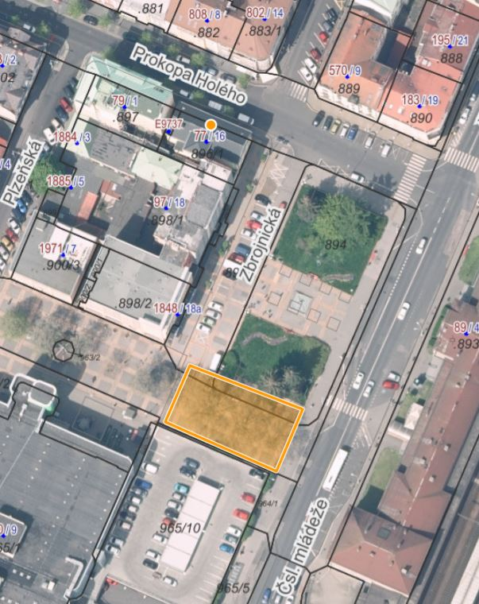

- Zeleň na části parcely č. pozemku p.č. 2408/6, k.ú. Děčín vyznačené na obrázku č. 2 této přílohy.

Obrázek č. 2

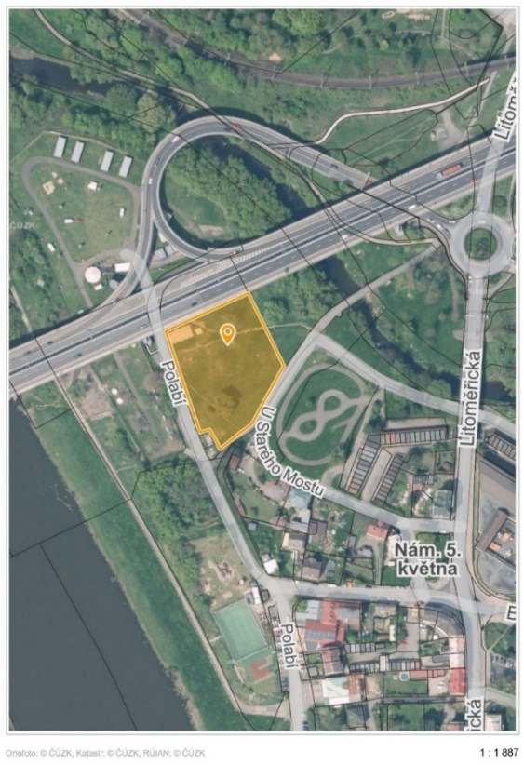

- Zpevněné plochy na části pozemku p.č. 403/4, k.ú. Podmokly vyznačené na obrázku č. 3 této přílohy.

Obrázek č. 3

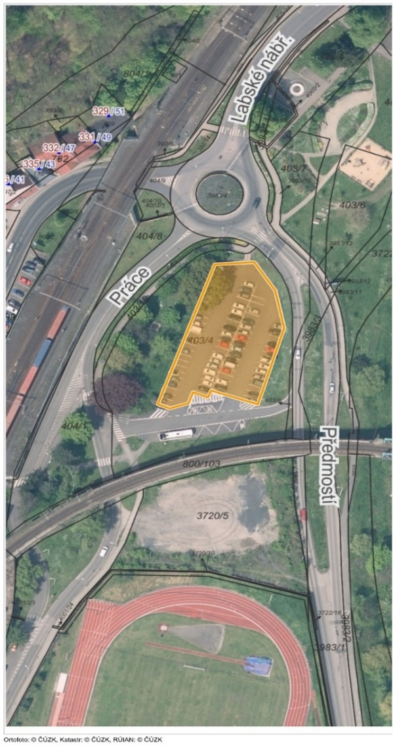

- Zpevněné nebo ozeleněné plochy přináležející k ulici Křížová (p.č. 2915/1, p.p.č. 137, p.p.č. 136, p.p.č. 134, p.p.č. 133 a p.p.č. 132 k.ú. Děčín).

- Zpevněné nebo ozeleněné plochy v ulici U plovárny (p.p.č. 2920, k.ú. Děčín).

- Zpevněné nebo ozeleněné plochy přináležející k ulici Labské nábřeží (p.p.č. 411, p.p.č. 405/20 a p.p.č. 405/21, k.ú. Podmokly).

Pro účely této vyhlášky se veřejnou zelení rozumí městské parky, plochy zeleně na náměstích, uliční zeleň včetně stromořadí a květinových záhonů, sídlištní zeleň a další plochy zeleně tvořící součást veřejných prostranství nacházející se v intravilánu statutárního města Děčín.

